Análisis de los componentes de login.

Nombre del equipo M&M.

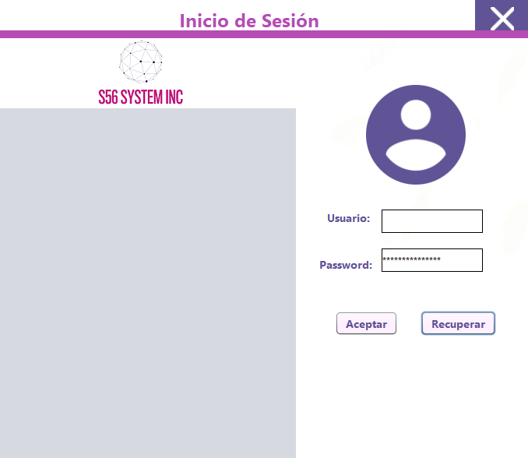

14

13

12

8

11

10

9

7

6

5

4

3

1

2

|  |  |  |
| --- | --- | --- |
| **Número** | **Elemento** | **Componente** |
| **1** | JLabel1 | Fondo Blanco |
| **2** | JLabel2 | Cuadro Morado |
| **3** | JLabel3 | Icono cerrar |
| **4** | JLabel4 | Titulo |
| **5** | JLabel5 | Barra Morada |
| **6** | JLabel7 | Titulo-Usuario |
| **7** | JLabel8 | Icono Usuario |
| **8** | JLabel9 | Titulo-Password |
| **9** | JLabel10 | Logotipo |
| **10** | JPanel1 | Anuncios |
| **11** | jButton1 | Botón Aceptar |
| **12** | jButton2 | Botón Recuperar |
| **13** | JTextField1 | Usuario |
| **14** | jPasswordField1 | Contraseña |

El equipo M&M analizara el componente 11 por Alan Alexis Velázquez Romero:

11.- jButton1 (Botón Aceptar):

-Nombre del componente: Botón "Aceptar".

-Valores que almacena: cadenas de texto tipo "String".

-Dimensiones: Autoajustable.

-Funciones que realiza: extrae las cadenas de los componentes 13 y 14 (JTextField1, jPasswordField1) los cuales contiene datos de tipo cadena (String). Busca los datos en la base de datos "Login". Se validad los datos sin son correctos una vez que concuerdan se incorporaran la cookie de sesión.

Casos de uso:

Caso 1:

Si los datos concuerdan con los datos registrados de los componentes: 13 usuario y 14 contraseña, se hará la comparación de estos dos, al comprarse correctamente el usuario lograr tener acceso a la ventana "Ventana Principal".

El proceso es que se busca el usuario que desea ingresar al igual que la contraseña se buscara y se comprara para su acceso al sistema.

Caso 2:

Si no se ingresan datos que no están en la base de datos, el sistema indicara que esa cuneta no existe o que no está registrado y por lo tanto no lograra ingresar al sistema, en este caso si desea el administrador tendrá la decisión de registrarlo.

Caso 3:

Si unos de los campos está mal escrito se mandara un alerta que el usuario o la contraseña no está escritos de la manera correcta, por lo que pedirá que nuevamente ingrese los datos correctos.

Caso 4:

Si el usuario esta correcto (la base y lo que se ingresó), saldrá un aviso que la contraseña está escrita de manera incorrecta. Permitiendo colocar la contraseña correcta.

-Tamaño de fuente: 14.

-Color: [96, 83, 150] Morado.

Encargado del documento: Alan Alexis Velázquez Romero